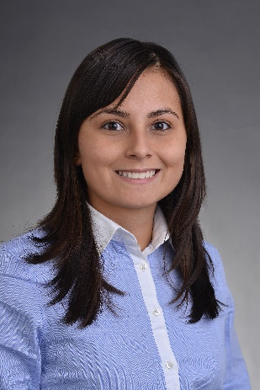**Lebenslauf**

Virginia Sayde Kehl Gutiérrez

Heiterweid 26

6015 Luzern

🖂 [sayde.gutierrez92@gmail.com](mailto:sayde.gutierrez92@gmail.com)

🕿 +41 79 259 77 18

**Persönliche Angaben**

Name, Vorname: Kehl Gutiérrez, Virginia Sayde

Geburtsdatum: 01. Juni 1992

Zivilstand: Verheiratet, keine Kinder

Nationalität: Mexiko

Aufenthaltsbewilligung: B

**Aus- / Schulbildung**

08.2012 – 07.2016 **Bachelor in Computer Engineering**, **Universität Guadalajara**

Ingenieurwissenschaft Computer (CUCEI)

08.2007 – 07.2011 **IT Technician Certification**, **Guadalajara, Mexiko**

Technische Schule für Informatik (Politécnica de Guadalajara)

08.2004 – 07.2007 Sekundarschule Mexiko (José Clemente Orozco, Mixta 40)

08.1998 – 07.2004 Primarschule Mexiko (Abel Ayala 396)

**Sprachen**

Spanisch: Muttersprache

Englisch: GESE 6, Niveau B1

TOEIC, Niveau B1

Deutsch: Niveau B1, tägliche Lernfortschritte

**Berufserfahrungen / Praktika / soziale Arbeit**

12.2016 – aktuell **kath. Kirche Luzern**

Helferin am Mittagstisch der Paulus Kirche Luzern (jeden Freitag)

08.2015 – 02.2016 **Universität Guadalajara, Guadalajara, Mexiko**

Koordination der kulturellen Erweiterung Grafik & Design fϋr die PR-Abteilung der Universität von Guadalajara

01.2015 – 08.2015 **Romea Weinbar & Restaurant, Guadalajara, Mexiko**

Bar und Serviceunterstützung

02.2014 – 11.2014 **Teleperformance (Call center), Guadalajara, Mexiko**

Kundenservice

01.2012 – 11.2013 **IVEI (Sprachinstitut), Guadalajara, Mexiko**

Englischunterricht für Kinder von sechs bis zwölf Jahren

02.2011 – 04.2011 **Kommunale Behörden, Tlaquepaque, Mexiko**

Unterstützung von präventiver und korrektiver Wartung von Computern, fϋr die kommunale Behӧrden in Tlaquepaque, Jalisco, Mexiko

09.2010 – 01.2011 **Universität Guadalajara, Guadalajara, Mexiko**

Akademische und administrative Unterstützung der wissenschaftlichen Koordination der technischen Universität von Guadalajara, Jalisco, Mexiko

01.2010 – 08.2011 **Il Tavolo d’rivelino (Restaurant), Guadalajara, Mexiko**

Serviceangestellte

**Computerkenntnisse**

Microsoft Office: Word, Excel, PowerPoint, Access, Publisher

Programmsprachen: SWI Prolog, C, JavaScript, MySQL, HTML, Python

Animation und Grafik-Design Programme: Blender, IIlilustrador, Photoshop, Flash

**Hobbies**

Schwimmen, Geige spielen, Bücher lesen, Fremdsprachen lernen, Filme ansehen, kochen und joggen

**Kern- / Sozialkompetenzen**

Analytisches Denken, proaktive und hohe Fokussierung auf Zielerreichung, Analyse und Lösung von Problemstellungen, positive Teamintegrierung / Leitung, fähig neue Dinge rasch zu lernen und umzusetzen

Ehrlich*,* flexibel, verantwortungsvoll, pünktliche und exakte Arbeitsausführung

**Diplome / Zertifikate**

Gemäss Beilage. Anmerkung: Das definitive Bachelor-Diplom ist zurzeit bei der Universität in Guadalajara, Mexiko zur Abholung hinterlegt und muss persönlich abgeholt werden. Das Bachelor-Diplom wird nach Abholung sofort nachgereicht. Eine Bestätigung der Universität Guadalajara, für das vorhanden sein des Diplomes kann auf Wunsch nachgereicht werden.

**Referenzen**

Auf Anfrage vorhanden